平面向量部分检测
一、选择题：

7、O是平面上一定点，A、B、C是平面上不共线的三个点，动点P满足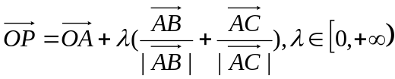，则P的轨迹一定通过△ABC的 （ ）
A、外心 B、内心 C、重心 D、垂心

4．向量a和b的夹角平分线上的单位向量是：D
A．a+b B．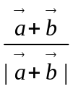 C．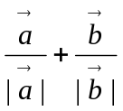 D．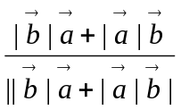
5．已知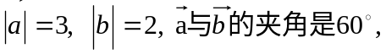如果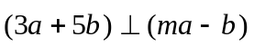，则m的值为：B
A．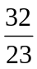 B．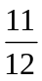 C．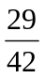 D．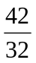

9．△ABC的三边长分别为AB=7，BC=5，CA=6，则AB·BC的值为：B
A．19 B．－19 C．－18 D．－14

10．设a、b不共线，则关于的方程a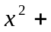b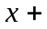c=0的解：B
A．至少一个实数解 B．至多一个实数解 C．至多两个实数解 D．可能无数个实数解

12．设G是⊿ABC所在平面上一点，且|BC|·GA+|CA|·GB+|AB|·GC=0
则G是⊿ABC的：
A．内心 B．重心 C．垂心 D．外心

二、填空题：
13、设|a|=|b|=4,a与b的夹角为60°，则|2a—3b|=_____________
15、已知向量____________
16、已知a=(x,1),b=(2,3x),那么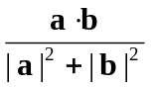的取值范围是___________________
三、解答题：
17、设两个非零向量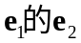不共线
（1）如果。
求证：A、B、D共线。
（2）试确定实数k的值，使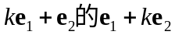共线。
18、已知点O（0，0）、A（1，2），B（4，5）及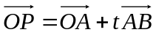。
（1）t为何值时，P在x轴上？P在y轴上？P在第二象限？
（2）四边形OABP能否成为平行四边形？若能，求也相应的t值；若不能，请说明理由。
19、如图，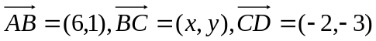。
A
B
C
D
O
（1）若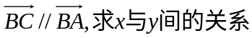。
（2）若有。

